**DEMAND** *Journal*

Created by: Janelle Rizz O. Talastas

____________________________________________

### **Kita ng Mamimili (Produkto: Laptop)**

*Paliwanag: Kapag tumaas ang kita, tumataas din ang demand para sa normal goods. Kapag bumaba ang kita, bumababa rin ang demand.*

| **Sitwasyon 1: Pagtaas ng Kita (Mataas na Demand)**  Sitwasyon: Tumanggap ako ng malaking halaga bilang "cash gift" mula sa aking ninong. Dahil dito, napagdesisyunan ko na bumili ng bagong laptop para sa aking online studies, na dati ay hindi ko mabili dahil mahal.  Epekto: Tumaas ang demand ko para sa laptop dahil sa pagtaas ng aking kita. | **Sitwasyon 2: Pagbaba ng Kita (Mababang Demand)**  Sitwasyon: Binawasan ng mga magulang ko ang aking allowance dahil nagtitipid kami para sa isang emergency. Dahil dito, hindi ko na muna binili ang pangarap kong laptop. Sa halip, ginamit ko na lang muna ang lumang laptop ng kapatid ko.  Epekto: Bumaba ang demand ko para sa laptop dahil sa pagbaba ng aking allowance. |
| --- | --- |

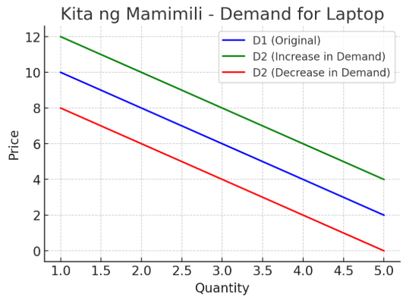

**Graph:** Makikita sa graph ang paglipat ng kurba ng demand (demand curve) pa-kanan mula sa D1 patungo sa D2, na nagpapakita ng pagtaas ng demand. Kapag bumaba ang kita, ang demand curve ay lilipat pa-kaliwa mula D1 patungo D2.

**Presyo ng Kaugnay na Produkto (Produkto: Kape at Sugar-free Milk Tea)**

***Paliwanag:*** *Ang pagbabago sa presyo ng isang produkto ay nakakaapekto sa demand ng ibang produktong may kaugnayan dito.*

| **Sitwasyon 1: Mataas na Demand (Halili)**  **Sitwasyon:** Tumataas ang presyo ng kape sa paborito kong coffee shop. Dahil sa taas ng presyo, mas pinili ko na lang bumili ng sugar-free milk tea na mas mura at may parehong epekto na nagpapa-gising.  **Epekto:** **Tumaas ang demand ko para sa sugar-free milk tea** dahil tumaas ang presyo ng kape. | **Sitwasyon 2: Mababang Demand (Komplementaryo)**  **Sitwasyon:** Tumataas ang presyo ng paborito kong powdered milk tea mix. Dahil sa pagtaas ng presyo nito, hindi na rin ako bumibili ng mga cups at straws na komplementaryo o ginagamit kasama nito.  **Epekto:** **Bumaba ang demand ko para sa cups at straws** dahil tumaas ang presyo ng milk tea. |
| --- | --- |

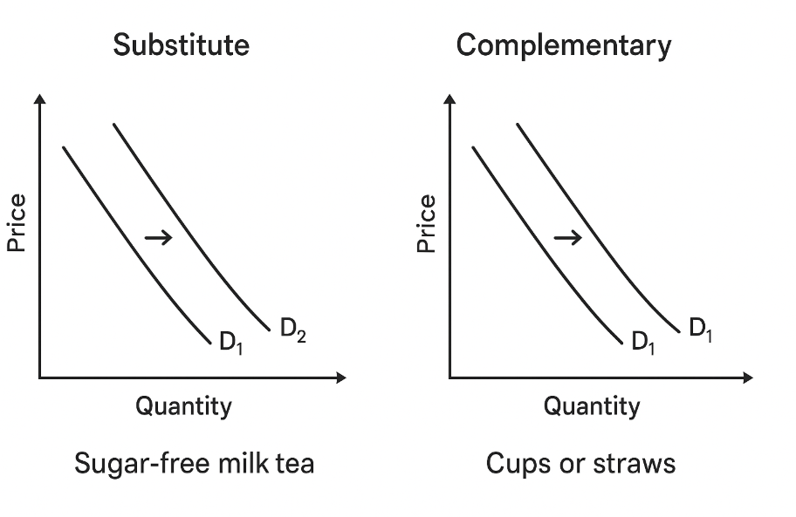

**Graph:** Sa halimbawa ng **halili**, ang pagtaas ng presyo ng kape ay magiging sanhi ng paglipat pa-kanan ng demand curve ng sugar-free milk tea. Sa halimbawa naman ng **komplementaryo**, ang pagtaas ng presyo ng milk tea ay magiging sanhi ng paglipat pa-kaliwa ng demand curve ng cups at straws.

### 

### **Panlasa o Kagustuhan (Produkto: Skincare Products)**

***Paliwanag:*** *Ang panlasa o kagustuhan ay nagbabago dahil sa mga uso, impluwensya ng social media, at popularidad ng isang produkto.*

| **Sitwasyon 1: Mataas na Demand**  **Sitwasyon:** Naging trending sa TikTok ang Korean skincare routine. Dahil sa impluwensya ng mga sikat na influencers, nagsimula akong mag-research at bumili ng iba't ibang Korean skincare products.  **Epekto:** **Tumaas ang demand ko para sa Korean skincare products** dahil sa bagong trend. | **Sitwasyon 2: Mababang Demand**  **Sitwasyon:** Dati, mahilig ako sa mga sikat na Western beauty products. Ngayon, mas gusto ko na ang mga organic at local skincare brands dahil mas ligtas at natural. Dahil dito, hindi na ako bumibili ng Western beauty products.  **Epekto:** **Bumaba ang demand ko para sa Western beauty products** dahil nagbago ang aking panlasa. |
| --- | --- |

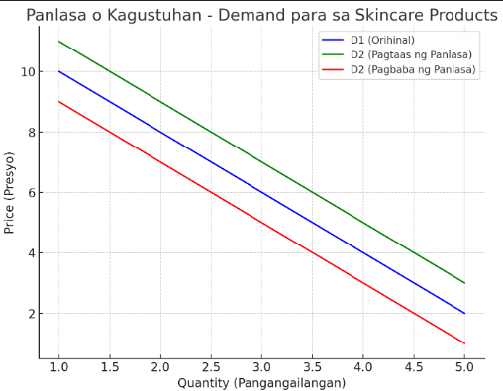 

**Graph:** Sa pagtaas ng panlasa, ang demand curve ng produkto ay lilipat pa-kanan. Sa pagbaba ng panlasa, ang demand curve ay lilipat pa-kaliwa.

### 

### **Ekspektasyon ng Mamimili (Produkto: Concert Tickets)**

***Paliwanag:*** *Ang pag-aakala tungkol sa presyo o availability ng produkto sa hinaharap ay nakakaapekto sa kasalukuyang demand nito.*

| **Sitwasyon 1: Mataas na Demand**  **Sitwasyon:** Nabalitaan ko na mabilis daw maubos ang tickets para sa upcoming concert ng paborito kong banda. Dahil dito, bumili na ako agad ng ticket kahit malayo pa ang concert date para makasigurado.  **Epekto:** **Tumaas ang kasalukuyang demand ko para sa concert tickets** dahil sa inaasahan kong scarcity. | **Sitwasyon 2: Mababang Demand**  **Sitwasyon:** Inaasahan na magkakaroon ng malaking sale sa tickets para sa isang music festival sa susunod na buwan. Kaya, pinagpaliban ko muna ang pagbili at naghintay muna ako.  **Epekto:** **Bumaba ang kasalukuyang demand ko para sa tickets** dahil sa inaasahang pagbaba ng presyo sa hinaharap. |
| --- | --- |

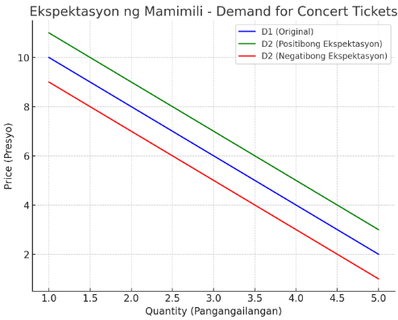

**Graph:** Ang paglipat pa-kanan ng demand curve ay nagpapakita ng pagtaas ng demand dahil sa positibong ekspektasyon, samantalang ang paglipat pa-kaliwa ay nagpapakita ng pagbaba ng demand dahil sa negatibong ekspektasyon.

### 

### **Dami ng Mamimili (Produkto: Lunch Meals)**

***Paliwanag:*** *Kapag dumadami ang bilang ng mga mamimili, tumataas ang demand para sa mga produkto. Kapag bumababa, bumababa rin ang demand.*

| **Sitwasyon 1: Mataas na Demand**  **Sitwasyon:** Dahil sa pagbubukas ng bagong school building, marami nang estudyante ang pumapasok sa aming campus. Dahil dito, laging siksikan ang canteen at mabilis maubos ang mga lunch meals.  **Epekto:** **Tumaas ang demand para sa lunch meals** dahil sa pagdami ng mga estudyante. | **Sitwasyon 2: Mababang Demand**  **Sitwasyon:** Nagkaroon ng biglaang "no-classes" announcement sa school. Dahil sa pagbaba ng bilang ng mga estudyanteng pumapasok, kakaunti lang ang bumibili sa canteen.  **Epekto:** **Bumaba ang demand para sa lunch meals** dahil sa pagbaba ng bilang ng mga mamimili. |
| --- | --- |

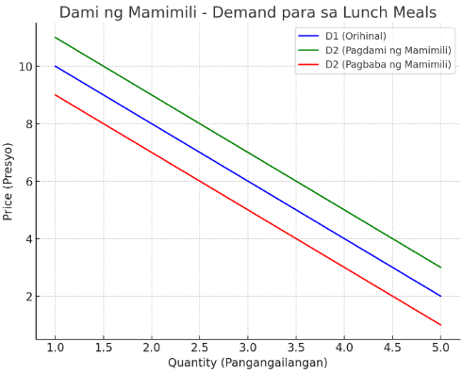 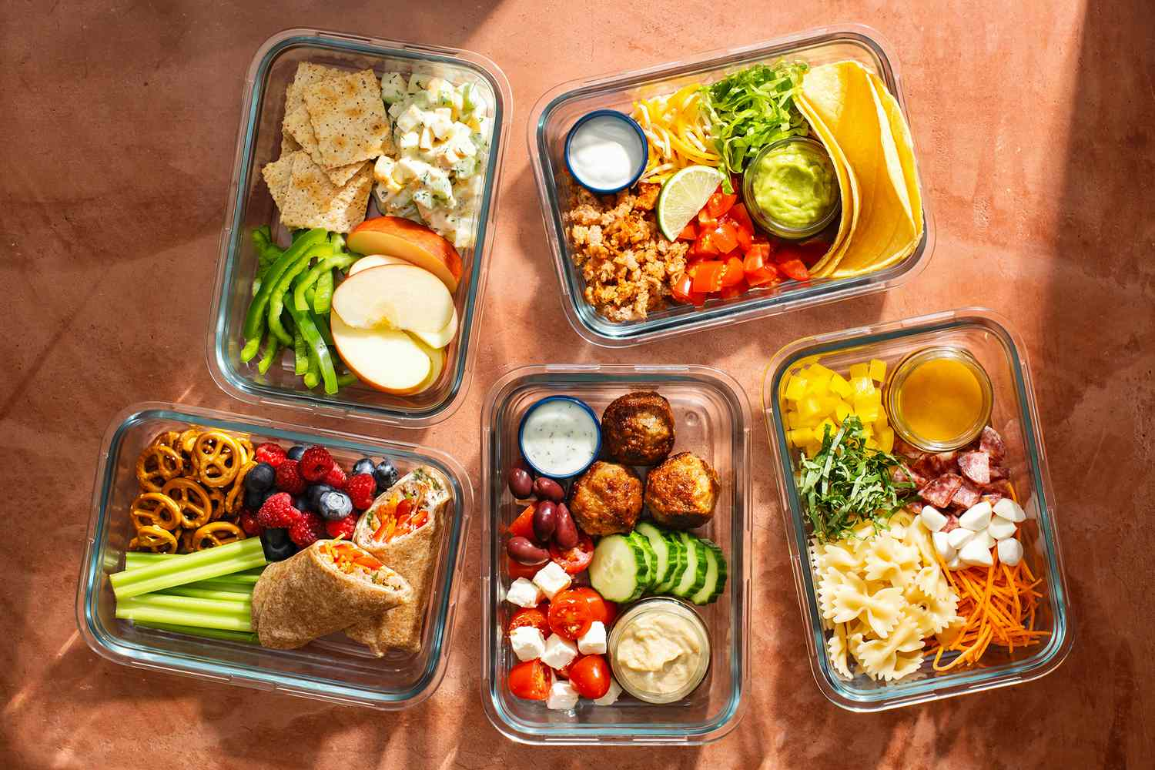

**Graph:** Sa pagdami ng mamimili, ang demand curve ay lilipat pa-kanan. Sa pagbaba ng mamimili, ang demand curve ay lilipat pa-kaliwa.